Darbo užmokesčio reforma nuo 2019 m.

Nuo 2019 m. sausio 1 d. įsigalioja nauji teisės aktai, kuriais keičiamas darbo užmokesčio apmokestinimas gyventojų pajamų mokesčiu (toliau – GPM), valstybinio socialinio ir sveikatos draudimo įmokomis (toliau – „Sodros“) bei keičiama pensijų kaupimo tvarka.

Pakeitimai, kuriuos reikia atlikti dirbantiems su
RIV_GAMA programa
- Pakeitimai galioja tik nuo 111-tos RIV_GAMA programos versijos, todėl būtina atsinaujinti programą.
- Pakeisti formules ir sistemos kintamuosius.
- Perskaičiuoti kintamųjų, kurie turi būti padauginami iš 1.289, reikšmes
- Darbuotojams priskirti naujus atskaitymus.
- Atiderinti papildomas ataskaitas
PASTABA. Kadangi atlyginimų modulyje tiek formulės, tiek kintamųjų reikšmės turi galiojimo pradžios datas, tai visus pakeitimus ir perskaičiavimus galima atlikti iš anksto. Naujos reikšmės įsigalios nuo 2019.01.01, o atliekant skaičiavimus už ankstesnius laikotarpius formulės ir kintamųjų reikšmės liks nepakitusios.

Veiksmų seka
- „Servisas“->„Alga“-„Darbuotojai“ ->mygtukas “Algos servisas“-> mygtukas „Algos pakeitimai nuo 2019 m.“.
Veiksmą reikia atlikti (paspausti tą mygtuką) tik vieną kartą.

- Uždėti „v“ „ Formuoti algos kintamųjų reikšmes pagal jau įvestas“ ir pakeisti visų kintamųjų, kurie turi būti padauginami iš 1.289, reikšmes.
Procesą kartoti tiek kartų, kiek tokių kintamųjų rūšių reikia perskaičiuoti.

- Uždėti „v“ – Formuoti darbuotojų priskaitymus-atskaitymus“ ir darbuotojams priskirti naujai atsiradusius atskaitymų kodus.
Procesą kartoti tiek kartų, kiek atsirado naujų atskaitymų kodų.
PASTABA. Jeigu skaičiavimui naudojamos specialiai įmonei pritaikytos formulės, jeigu naudojamos papildomos ataskaitos su konkrečiais atskaitymų kodais – visa tai reikia peržiūrėti patiems arba su Rivilės konsultanto pagalba.

Toliau detaliai aprašomas kiekvienas naujas funkcionalumas.

Algos servisas
Automatiniam pakeitimų, kurie bus reikalingi nuo 2019.01.01 d., atlikimui, RIV_GAMA programoje realizuotas naujas funkcionalumas – Algos servisas.
Darbuotojų sąraše atsirado naujas mygtukas „Algos servisas“ :
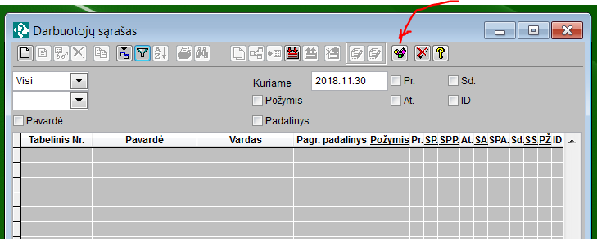

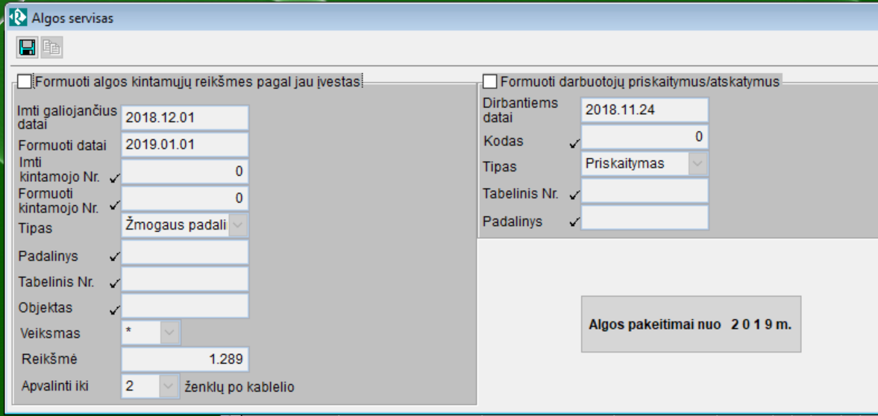

Jis atlieka 3 pagrindines funkcijas :
- Algos pakeitimai nuo 2019 m. Vienkartinė funkcija, kuri vėliau nebebus naudojama.
- Formuoti algos kintamųjų reikšmes pagal jau įvestas. Funkcija bus naudojama norint masiškai darbuotojams perskaičiuoti tam tikro kintamojo reikšmę. Ją bus galima panaudoti tiek dabar, perskaičiuojant atlyginimus, tiek vėliau, jei atsiras kažkokie bendri atlyginimų, priedų ar kitų kintamųjų perskaičiavimai.
- Formuoti darbuotojų priskaitymus/atskaitymus. Nuo 2019 skaičiuojami atskaitymai turės naujus kodus, todėl juos reikėtų suvesti prie kiekvieno darbuotojo atskirai. Šis funkcionalumas įgalins visiems darbuotojams vienu kartu aprašyti naujus atskaitymus. Vėliau taip pat gali būti naudojamas, kai įmonėje darbuotojams pradeda skaičiuoti kažkokius priedus, premijas ar pan.
Algos pakeitimai nuo 2019

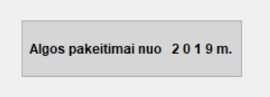
Paspaudus klavišą atsiranda klausimas:
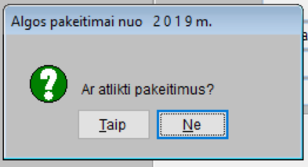

Atsakome Taip.
Jeigu bent vienas iš žemiau išvardintų kintamųjų arba atskaitymo kodų jūsų sistemje jau bus naudojami arba kažkuriems sistemos ar sudėtiniams kintamiesiems nuo 2019.01.01 jau bus priskirtos reikšmės, tai sistema parodys pranešimą apie tai, ir jokie automatiniai pakeitimai nebus atliekami. Reikės išvalyti reikšmes arba pakeisti kodus, ir tada šią procedūrą kartoti iš naujo.
Šio klavišo funkcijos:
- Sukurs naujus sistemos kintamuosius:

- Sukurs naują sudėtinį kintamąjį:

- Sukurs naują žmogaus kintamąjį:

- Priskirs sistemos kintamųjų reikšmes nuo 2019.01.01
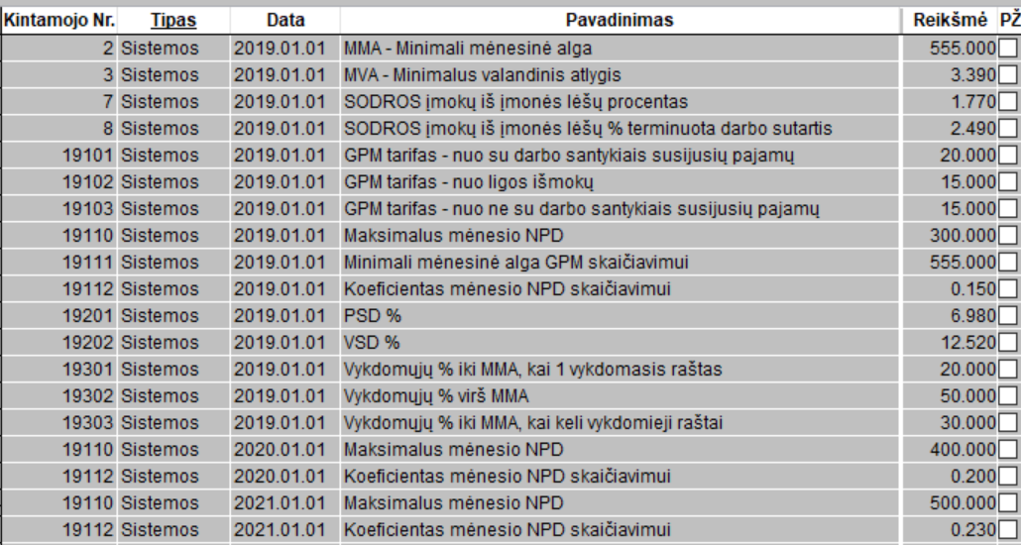

- Priskirs sudėtinių kintamųjų reikšmes nuo 2019.01.01
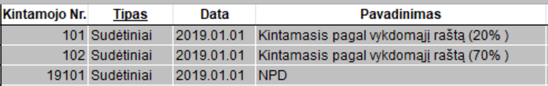

- Sukurs naujus atskaitymus, aprašys jiems formules ir priskaitymo-atskaitymo ryšį.
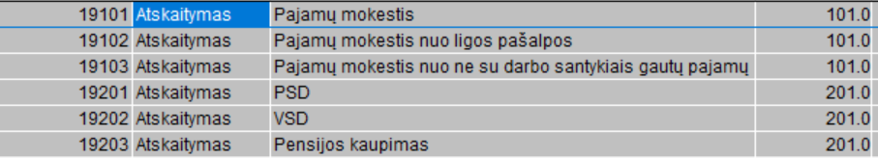

PASTABA 1. Būtinai reikia patikrinti ar naujų atskaitymų aprašyme nurodytos tinkamos sąskaitų plano sąskaitos. Jeigu įmonėje naudojamos kitokios – jas pakeisti.
PASTABA 2. Naujai atsiradusiems atskaitymams būtinai patikrinti ar tinkamai uždėti atžymėjimai priskaitymų-atskaitymų ryšio lentelėje.
- Seniems pajamų mokesčio ir sodros atskaitymams (101, 201, 2010, 10001) priskirs nulines formules nuo 2019.01.01

- Aprašys atskaitymo 901 (Vykdomieji raštai) naują formulę nuo 2019.01.01

PASTABA 3. Jeigu GPM ir Sodros skaičiavimui naudojote kitokius atskaitymus ir kitokius kintamuosius, tai jų reikšmes reikės pasikoreguoti patiems.
. FORMUOTI ALGOS KINTAMŲJŲ REIKŠMES

Tam tikrus kintamuosius, kuriems buvo priskirtos konkrečios sumos (pvz., nustatytas darbo užmokestis, valandos tarifas, priedo suma ir pan. ) nuo 2019.01.01 reikės padauginti iš 1.289
Tai galima atlikti tokiu būdu:
- Uždėti „v“ – Formuoti algos kintamųjų reikšmes pagal jau įvestas
- Lauke „Imti kintamojo Nr.“ pasirinkti kintamąjį, kuriam norėsite atlikti perskaičiavimą
- Lauke „Formuoti kintamojo Nr“ nurodyti tą patį kintamąjį
- Nurodyti kintamojo tipą
- Lauke „Imti galiojančius datai“ nurodyti, kuriai datai galiojančias reikšmes imsime perskaičiavimui
- Lauke „Formuoti datai“ nurodyti datą, kuriai reikia suformuoti naujas reikšmes
- Jeigu būtų perskaičiuojamos tik tam tikro padalinio, tabelinio numerio ar objekto reikšmės – juos nurodyti atitinkamuose laukuose
- Automatiškai siūloma, kad bus dauginama iš 1.289 ir apvalinama 2 ženklų po kablelio tikslumu, jei kitaip – reikia pakeisti.

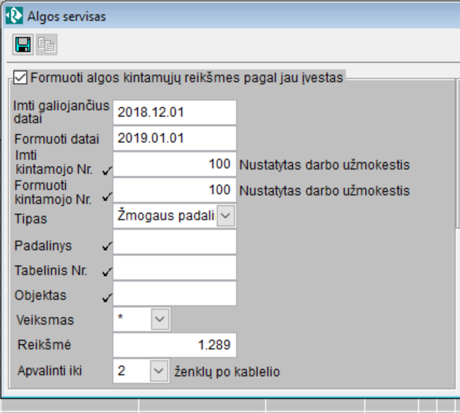
Visa tai užpildžius reikia paspausti mygtuką „Išsaugoti“ ir naujos kintamųjų reikšmės bus sugeneruotos kintamųjų reikšmių sąraše.
Tokius veiksmus reikia atlikti su visais kintamaisiais, kuriuos reikia perskaičiuoti.

PASTABA. Bendru atveju šį funkcionalumą galima naudoti ne tik perskaičiuojant to paties kintamojo reikšmes, bet ir formuojant naujo kintamojo reikšmes. Tada lauke „Formuoti kintamojo Nr.“ reikia nurodyti naujo kintamojo kodą. Taip pat galima atlikti ne tik daugybos, bet ir kitus veiksmus, kuriuos reikia nurodyti lauke „Veiksmas“.

FORMUOTI DARBUOTOJŲ PRISKAITYMUS-ATSKAITYMUS

Kadangi atsirado nauji atskaitymai, tai juos reikės priskirti visiems darbuotojams, kuriems tie atskaitymai bus skaičiuojami.
Tai galima atlikti tokiu būdu:
- Uždėti „v“ – Formuoti darbuotojų priskaitymus-atskaitymus
- Pasirinkti atskaitymo kodą, kurį naujai reikia priskirti darbuotojams
- Tam, kad būtų priskirtas tik dirbantiems darbuotojams, nurodyti datą, kuriai jie turi dirbti
- Nurodyti tipą. Šiuo tveju bus atskaitymai. Bendru atveju taip gali būti priskiriami tiek priskaitymai, tiek atskaitymai.

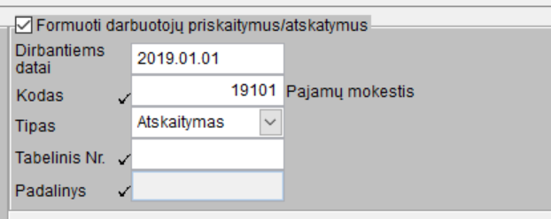
Visa tai užpildžius reikia paspausti mygtuką „Išsaugoti“ ir darbuotojams bus priskirtas pasirinktas atskaitymo kodas.
Tokius veiksmus reikia atlikti priskiriant visus naujus atskaitymų kodus.

PASTABA. Jeigu būtų priskiriama tik tam tikram padaliniui arba tabeliniam numeriui – nurodyti jo reikšmę. Priskiriant atskaitymus, padalinio nurodyti nėra galimybės. Priskiriant priskaitymus, nenurodžius padalinio, jie priskiriami visiems padaliniams, kurie aprašyti darbuotojo kortelėje, nurodžius – tik konkrečiam padaliniui.

Vykdomieji raštai

Nuo 2018 m. gruodžio 1 d. mažinamos išskaitos iš darbuotojų atlyginimų: iš minimalios mėnesinės algos (toliau – MMA) nebus galima išskaityti daugiau kaip 30 proc. , o iš MMA viršijančios dalies – daugiau kaip 50 proc. (buvo atitinkamai 50 ir 70 proc).

Atskaitymų pagal vykdomuosius raštus skaičiavimui sistemoje naudojamas atskaitymas, kurio kodas 901
Nepriklausomai kiek darbuotojui tokių atskaitymų yra išskaičiuojama, reikėtų naudoti tą patį atskaitymo kodą.
Formulės yra parašytos taip, kad automatiškai atsižvelgia ir į datai galiojančių atskaitymų pagal vykdomuosius raštus kiekį, ir į priskaitymo sumą.
Aprašant šiuos atskaitymus reikia nurodyti :
- „v“- ypatingas atskaitymas
- visą išskaičiuojamą suma
- dokumento numerį
- kliento (paprastai, antstolio) kodą iš klientų sąrašo
- jeigu reikia, kad atskaitymo suma persikeltų į specialią sąskaitų plano sąskaitą , tada reikia nurodyti tą sąskaitą. Nenurodžius, nueis į sąskaitą, kuri nurodyta atskaitymo aprašyme.
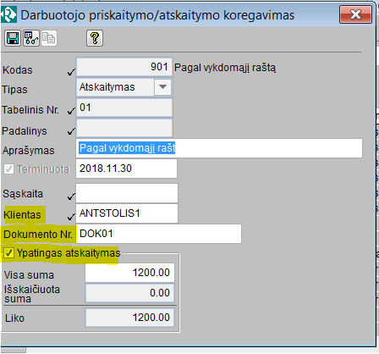

Atlikus informacijos perkėlimą , skolose susiformuos skolos klientams (antstoliams).
Mokėjimus antstoliams galima formuoti lange „Suminės kolos“, paspaudus mygtuką „Atsiskaitymo operacijų formavimas“ :
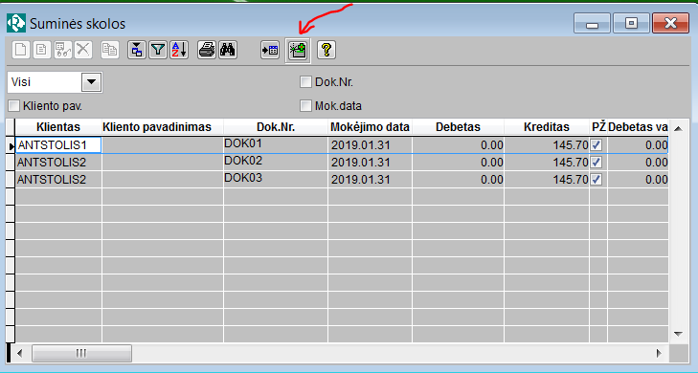
Formuojant mokėjimus, būtinai reikia uždėti „v“ – „Formuoti atskiras operacijas pagal kiekvieną skolą“, kad susiformuotų atskiri mokėjimo dokumentai pagal kiekvieną vykdomųjų raštų atskaitymo dokumentą.
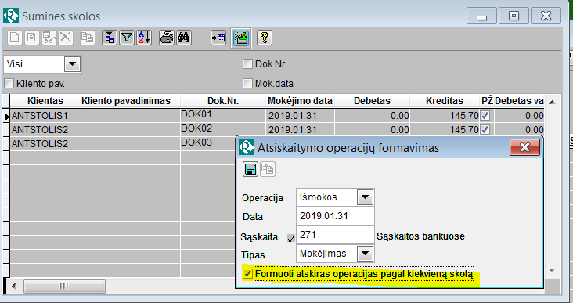

PASTABA. Mokėjimo paskirtį galima užprogramuoti taip, kad formuojant antstoliams mokėjimo pavedimus, į mokėjimo paskirtį būtų įrašoma visa reikalinga informacija apie darbuotoją, iš kurio atliekamas išskaitymas (vardas, pavardė ir pan.) bei dokumento numeris, pagal kurį išskaičiuojama suma.

